Девичьи баталии
09.04.2019
4 апреля, на центральном стадионе Солнцева состоялся ежегодный турнир по футболу среди девушек. Наш район давно является одним из законодателей мод в этом, как многие считают, "неженском виде спорта".
Отличительная особенность соревнований в этом году состояла в том, что возрастные рамки участниц расширились. Контингент заявленных спортсменок варьировался от 6 до 11 класса. Но и не это главная изюминка. В этом году турнир было решено сделать открытым и пригласить всех желающих из числа учащихся общеобразовательных учреждений Москвы. На вызов откликнулись две "топовые" московские команды, это Пансион воспитанниц Министерства обороны РФ, давнишние друзья по футбольному цеху и большому количеству проведенных совместно мероприятий, и гостившая у нас впервые команда района Зюзино.
Итак, 15-00, гости встречены, ГБОУ школа№1542 гостеприимно предоставила свою базу для проведения турнира, проведена жеребьевка, открывать турнир выпало Пансиону МО и Школе №1002. Давние соперники по -разному подошли к этим выступлениям. Образовательная организация №1002 явно взяла курс на омоложение, таким образом в ее составе не оказалось ни одной 11-ти классницы, зато органично влились сразу 6 учениц, представляющие параллель 6 класса. Состав Воспитанниц Пансиона МО оказался более ровным. Надо заметить, что представительницы этой образовательной организации не только вместе учатся и тренируются, но и живут, потому понимание друг друга спортсменками на поле было на высочайшем уровне, что не мог не отметить главный судья турнира Тютин Денис Валерьевич. Игра изобиловала опасными моментами, но мяч по-предательски ни шел в ворота, но тем не менее финальный свисток остановил команды при результативной ничье 1-1.
Надо заметить, что ко второму матчу на первый официальный постзимний турнир с интересом начали подтягиваться зрители. Второй матч Пансион МО - Зюзино. Девчонки из Зюзино, как новички, не желая уступать в своем дебюте никому, были настроены только на победу. Силовая борьба, скоростные забеги, отчаянные удары по воротам - все это иллюстрировало, как они хотят увезти отсюда золотые медали. Справедливости ради, отметим, что состав "Зюзинцев" был представлен в основном девочками старших классов. Немного подуставшие "армейцы" пропускают в первом тайме три мяча. Неизвестно, что конкретно сказал своим подопечным главный тренер Евгений Казаков, но второй тайм рачительно отличался от первого, и вот уже счет 3-1... 3-2, уже все на трибунах начали верить в волшебный камбэк, но финальный свисток застает "армейцев" в атаке. Можно сказать, чуть-чуть не хватило времени. Девчонки показали, что такое боевой дух.
Последний матч, который решал, кто и какого достоинства увезет награды: ОО№1002 -Зюзино. Было видно, что физически обе команды "подсели". Атаки уже были менее скоростными, игра стала более тягучая и делилась на отдельные отрезки, где команды поочередно владели мячом. Ничего нет в спорте более ценного в таких случаях, чем опыт, и более возрастные девочки из района Зюзино, победив 2-0, решили вопросы распределения призов Турнира по футболу среди девушек 2019г. на призы Спортивно-досугового центра "Радуга".
Итак, места распределились следующим образом:
1. место Сборная учащихся Зюзино
2.место Сборная воспитанниц Пансиона Министерства обороны
3. место Сборная ГБОУ школы№1002
Поздравляем всех призеров, благодарим за поддержку и проявленный интерес всех присутствовавших болельщиков. Играйте в футбол и будьте здоровы! А следующий турнир среди девочек уже младшего школьного возраста состоится 23 апреля 2019г.
Тренер-преподаватель ГБУ СДЦ "Радуга" Евгений Денисов
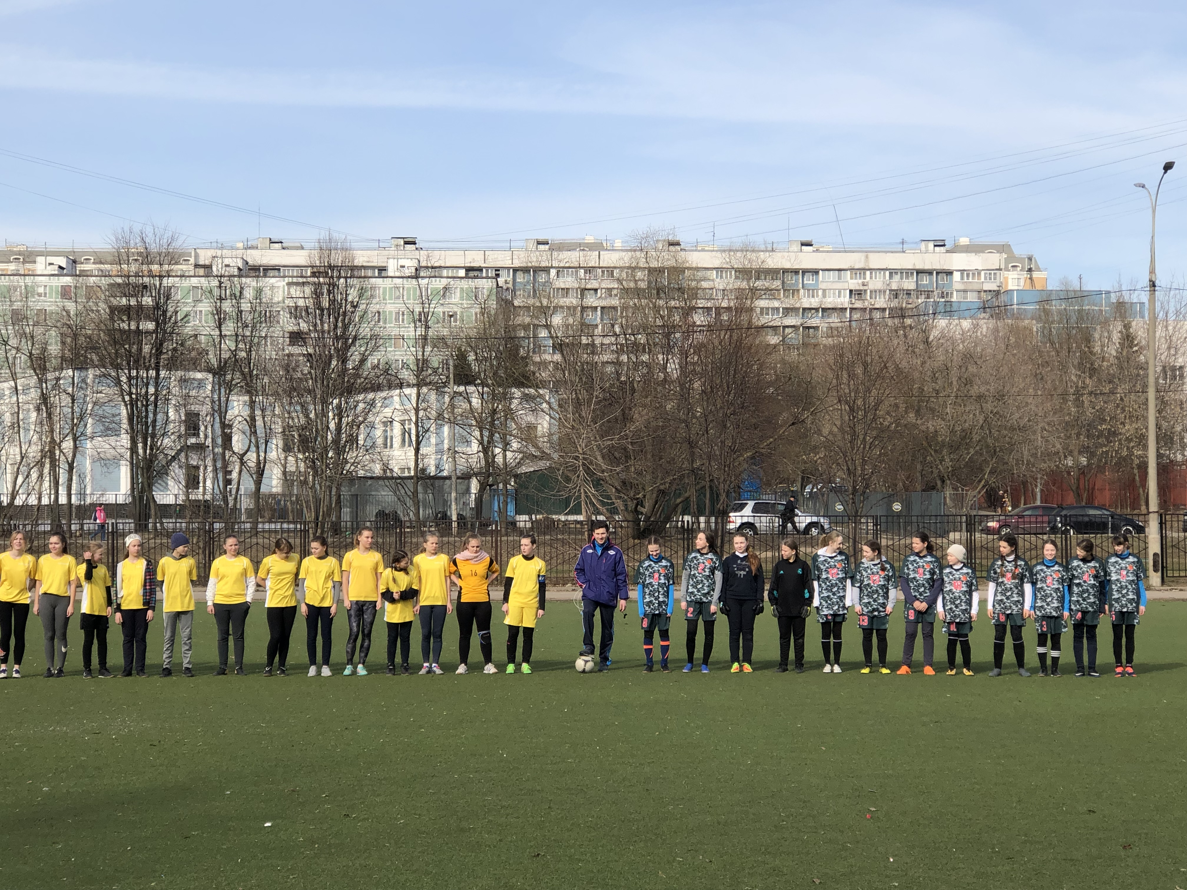
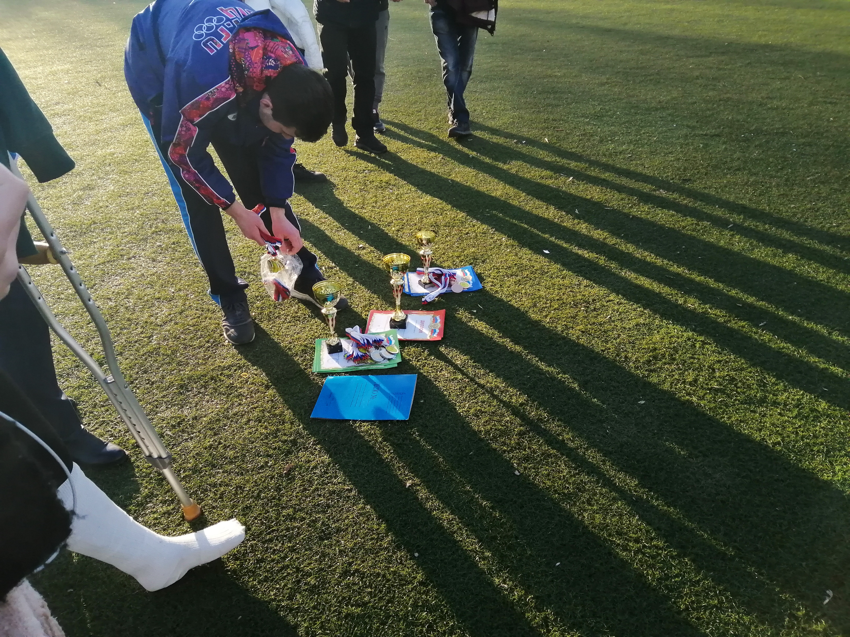
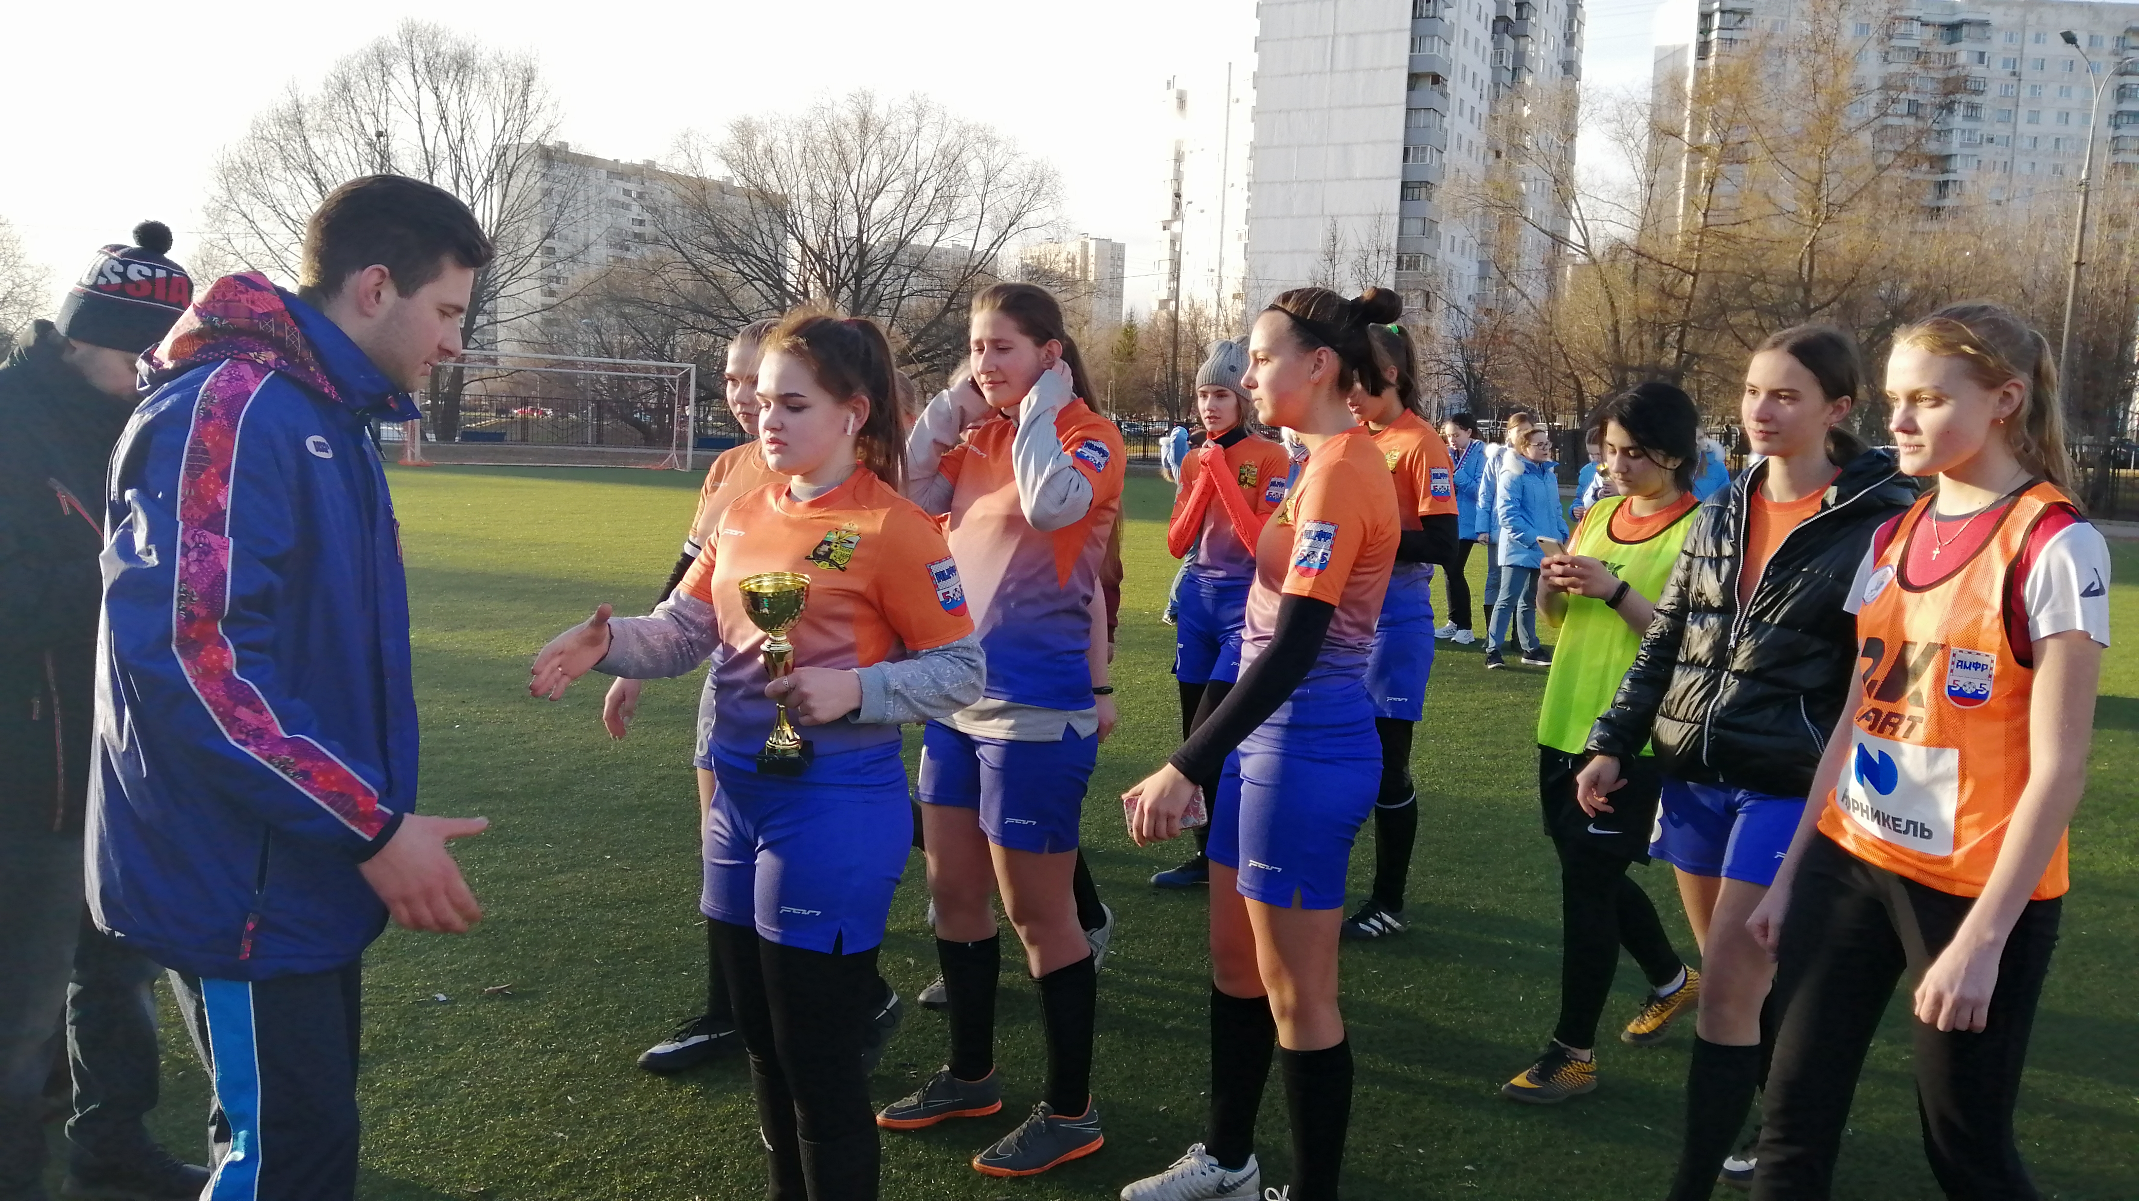

Адрес страницы: http://solntsevo.mos.ru/presscenter/news/detail/8008323.html
Управа района Солнцево города Москвы

